Занятие
объединения «Картингист» 29.01.2022

Тема: «Секреты езды и управления картом»

Изучить теоретические материалы по теме «Секреты езды и управления картом».

- Что должен знать пилот карта?

Картинг – это высокие скорости, резкие маневры и перегрузки, которые требуют от пилота:
- предельной сосредоточенности внимания;
- быстрой реакции;
- идеального зрения;
- выносливости;
- хорошей физической формы.
Кроме того, пилот должен иметь «холодную» голову, быть сдержанным, адекватно оценивать свои возможности и управлять картом, не рискуя впустую.
- Навыки езды на карте.
Очевидно, что карт отличается от обычного автомобиля в большей степени, чем от гоночного. Не вдаваясь с технические подробности устройства карта, отметим основные особенности управления им.
- Карт – легкий (не более 100 кг) и маневренный. Он не предполагает медленного управления.
- Этот аппарат резво реагирует даже на малейшее движение руля.
- Отсутствует амортизирующая подвеска – пилота основательно трясет.
- Основная педаль – газ. Время от времени используется тормоз.
- Аппарат резко реагирует на нажатие педали тормоза, делая, с одной стороны, возможным крутые маневры, с другой – повышая вероятность неконтролируемого дрифта и потери управления.
- Колеса карта обладают фантастическим сцеплением с дорожным полотном. Это делает начинающих гонщиков самоуверенными.
- Особенности физики движения карта изменяют ощущение скорости, дороги, поворотов. Это совсем не похоже на управление обычным автосредством.
- Требует от пилота физического напряжения и прикладывания усилий.
- Подготовка карта к гонке.
Успех гонки во много зависит от того, насколько удобно пилоту в карте. Положение сидения должно быть отрегулировано таким образом, чтобы тело водителя имело возможность отклонения назад на длину вытянутых рук. Руки упираются в руль на «2» и «10» часов.
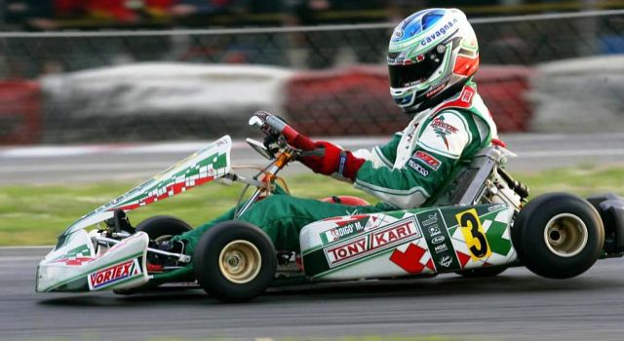
Спина должна быть прямая, не допускается ссутуливание. Ноги согнуты в коленях, расслаблены, устойчиво оперты на пятки так, чтобы ступни не соскальзывали с педалей по время гонки. Положение гонщика должно быть стабильным. Иначе во время тряски положение его тела будет существенно смещаться, что приведет к снижению эффективности управления. Правильное положение тела – залог хорошего самочувствия и отсутствия усталости гонщика. Кроме того, положение водителя влияет на центр тяжести аппарата, что принципиально для его ездовых характеристик.
Помимо регулировки положения сидения, должны быть отрегулированы настройки ходовой части карта:
- жесткость рамы;
- жесткость задней оси;
- передняя и задняя колеи;
- развал/схождение;
- настройка поворотного шкворня;
- настройка угла Акермана;
- подбирается соответствующая месту и времени резина;
- регулируется давление в шинах.
- Техника пилотирования.
Цели гонки на картах:
- поддерживать максимально возможную скорость аппарата и максимально высокие обороты двигателя;
- свести к минимуму торможения;
- занимать выгодную позицию на трассе для осуществления поворотов с минимальными потерями времени и скорости.
- Разгон
Здесь проблемы нет. Жми на газ, и в зависимости от типа гонки и модели карта, аппарат резво разгонится до 100 км/ч за несколько секунд. Несмотря на то, что мощность картов начального уровня не превышает 10 л.с., а спортивного – 40 л.с., небольшая масса делает их проворнее, чем большинство легковых автомобилей с существенным превосходством по лошадиным силам.
- Торможение.
Тормозная система представлена механическими или гидравлическими тормозами на задние или на все колеса.
Карт тормозит резко. Чем дольше торможение, тем больше времени требуется на последующий разгон. По этой причине педаль тормоза используется редко: для остановки и при осуществлении маневра (вхождении в поворот). При этом техника езды предполагает, что до последнего выдерживается газ, и далее выжимается тормоз с той продолжительностью, с которой это необходим для осуществления виража.
- Повороты.
Технически поворот состоит из 3 этапов:
- вхождение в поворот;
- апекс;
- выход из поворота.
Принципиально важно начать вхождение в поворот в нужном месте и иметь на тот момент нужную скорость. Правильный расчет этих двух параметров и составляет основное мастерство гонщика. Здесь может помочь только практика. В теории это выглядит следующим образом:
- гонщик следует по внешней стороне трассы;
- в самый последний момент притормаживает и делает резкий вход в дугу так, чтобы, в повороте оказаться на внутренней стороне трассы (апекс);
- плавный выход из дуги на внешнюю сторону трассы.
Важные правила:
- Тормоз выжимается слегка, чтобы обороты двигателя не упали существенно.
- Входя в поворот, руль не выворачивают, а лишь слегка подруливают.
- Точку апекса на внутренней стороне трассы стараются отодвинуть как можно дальше так, чтобы дуга выхода из поворота была более прямой.
- Достигнув апекса, плавно выдавливают газ.
Несмотря на то, что повороты бывают разными, описанная техника с небольшими корректировками работает на любом из них.
Естественно, что на трассе идеальный поворот мешают выполнять другие гонщики и поэтому не всегда можно войти в поворот в нужном месте. В реальной жизни исходят из имеющихся обстоятельств. Но нужно помнить, что правильный поворот – всегда плавный с минимальной перегрузкой для гонщика.
- Траектория.
Для того чтобы безошибочно ездить, следует руководствоваться 2 правилами:
- Любой маневр нужно совершать, держа в уме трассу целиком. Входя в поворот, пилот должен представлять, как он из него выйдет и поедет дальше с минимальной потерей времени и скорости.
- При совершении маневров траектория должна быть наиболее «выпрямленной».
Практикуясь, вы поймете, что никакого «расчета» траектории нет, а любой гонщик проходит повороты на автомате, абсолютно не думая о траектории.
Электронная почта: cduttroslavl@mail.ru

